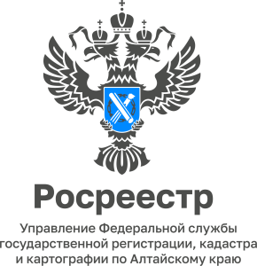

26.09.2022
Руководитель Управления Росреестра по Алтайскому краю ответит на вопросы граждан и представителей бизнеса

28 сентября с 10.00 до 11.00 Калашников Юрий Викторович, руководитель Управления Росреестра по Алтайскому краю, ответит на вопросы граждан
и представителей бизнеса. В указанное время граждане, юридические лица
и индивидуальные предприниматели региона могут задать свои вопросы о порядке
и сроках оказания государственных услуг Росреестра.
Все интересующие вопросы можно задать с 10.00 до 11.00 по телефону:
8 (3852) 29 17 20.

